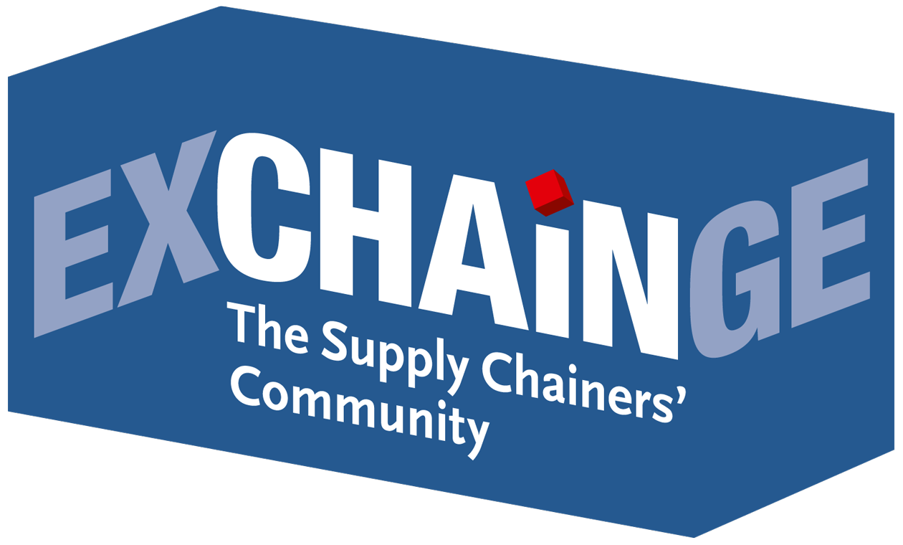
„EXCHAiNGE steht für echten Austausch in interaktiven Formaten, sie steht für klare und auch mahnende Aussagen.“
Interview mit Dr. Petra Seebauer, Initiatorin und Impulsgeberin der Konferenz EXCHAiNGE, Geschäftsführerin EUROEXPO Messe- und Kongress-GmbH
Die Fragen stellte Sabine Ursel, Kommunikation I Presse I Netzwerk,
Journalistin und Kommunikationsberaterin, Wiesbaden (Fokus Einkauf/Vertrieb)

Frau Dr. Seebauer, wenn eine Veranstaltung zum 6. Mal stattfindet, darf man schon von Tradition reden. Die EXCHAiNGE wandert in diesem Jahr vom bisherigen Standort am HOLM, dem House of Logistics and Mobility, unter das Dach der Messe Frankfurt. Warum?
Dr. Petra Seebauer: Dazwischen liegen nur 15 Kilometer, für Logistiker also kein Problem. Aber im Ernst: Hypermotion und EXCHAiNGE ergänzen sich programmatisch ideal. Beide Formate spannen einen Bogen über Zukunftsthemen. Wir können für Besucher bzw. Teilnehmer durch die Kooperation einen entscheidenden Mehrwert leisten. Die EXCHAiNGE verknüpft Trends mit den strategischen Kernfunktionen der Supply Chain. Die Hypermotion bietet als Messe den erweiterten Rahmen. Hier werden intelligente Systeme und Anbieterlösungen für Mobilität, Verkehr, Logistik und digitale Infrastruktur erlebbar gemacht. Die EXCHAiNGE als Forum der SCM-Experten passt hervorragend zum Messemix aus Konferenzen, Tech-Talks und Start-up-Pitches.
2013 feierte die EXCHAiNGE Premiere. Was war seinerzeit Ihre Vision? Die EXCHAiNGE ist ja längst mehr als ein Jahresevent.
Seebauer: Wir wollten seinerzeit eine Plattform ins Leben rufen, die es so noch nicht gab. Unser Ziel war, Supply Chainer mit anderen Funktionsbereichen zu vernetzen. Weltweite Lieferketten und Strukturen für neue, auch disruptive Geschäftsmodelle funktionieren nur dann reibungslos, wenn gemeinsam mit Logistikern, Einkäufern und Finanzern ein einheitliches Verständnis und akzeptiertes Vorgehen entwickelt wird. Dieses Netzwerk wollten wir fortan steuern. Und heute, 6 Jahre später, sprechen wir von der „EXCHAiNGE – The Supply Chainers’ Community“. Diese steht für echten Austausch in interaktiven Formaten, zunächst vor Ort. Aus den jeweiligen aktuellen Sessions heraus erwachsen dann neue unternehmens- und abteilungsübergreifende thematische Netzwerke. Man fragt, hilft und wird zuweilen auch zum neuen Business-Partner. Unsere Plattform bietet also besonderen Mehrwert, der als sehr wertvoll empfunden wird.
Über unser Jahresevent hinaus bieten wir EXCHAiNGE-Seminare, -Fachforen und -Diskussionsrunden, etwa auf der Intralogistik-Fachmesse LogiMAT, die immer im ersten Quartal in Stuttgart stattfindet. Auch hier schätzen die Besucher die interaktiven Formate in offener Atmosphäre und den spannenden Expertenmix aller Branchen und Unternehmensgrößen. Das Feedback der Teilnehmer ist uns sehr wichtig. Und das belegt: Das Gesamtkonzept der „EXCHAiNGE – The Supply Chainers’ Community“ hat sich bestens bewährt. Wir haben also einen Auftrag, den wir sehr ernst nehmen.
Welche speziellen Themen adressieren Sie im November mit der EXCHAiNGE-Konferenz in Frankfurt?
Seebauer: Das Motto 2018 lautet: Management 4.0 – New Work & Digital Business. Unser Programm-Komitee hat auch Impulse der Teilnehmer des vergangenen Jahres einfließen lassen. Unter den Überschriften Innovation, digitale Disruption, Nachhaltigkeit und Kultur zur digitalen Transformation gehen wir in die Tiefe. Wir fragen etwa, wo entlang der Supply Chain richtungweisende Innovationen „gemacht werden“ und welche Rolle branchenfremde Akteure in Zukunft spielen könnten. Auch für mich ist die Frage spannend, wie Unternehmen auf den Trend Nachhaltigkeit vor Schnelligkeit reagieren – und ob sie das wirklich wollen. Hier darf durchaus provokant argumentiert werden. Dass Blockchain, Big Data und KI die Basis für strategische Maßnahmen bilden, ist keine neue Erkenntnis. Wir wollen in unseren Diskussionen „Butter bei die Fische“ geben.
Die EXCHAiNGE steht für klare und auch mahnende Aussagen. Bloße Schönfärberei wird von unseren Teilnehmern schnell entlarvt. Allen sollte mittlerweile bewusst sein, dass jede Art der Disruption an bisherigen Grundfesten rüttelt. Mit Kopf und Erfahrung lassen sich neue Prozesse nicht mehr beherrschen. In Präsentationen wird der Change in Sachen Führung, Denkmuster und Kultur oft als kritischer Erfolgsfaktor benannt. Aber was bedeutet das eigentlich aus wirtschaftspsychologischer Sicht in der Realität? Dieses diffizile Thema werden wir auf der EXCHAINGE wieder durch interaktive Übungen begleiten. Das hat sich bereits in den Vorjahren als sehr erhellend erwiesen, übrigens auch für mich.
Was steht außer den fachlichen Sessions noch auf dem Programm?
Seebauer: Neu ist unsere Supply Chain Simulation an allen drei Messetagen vom 20. bis 22. November. Innerhalb einer Stunde erarbeiten Teilnehmer anhand eines Praxisfalls, wie Kollaboration und abteilungsübergreifende Zusammenarbeit zum Erfolg führen. Es gilt, die Fruchtsaftfirma „The Fresh Connection“ wieder auf Kurs zu bringen. Eine solche Simulation ist auch für alle Beteiligten sehr erfrischend.
Und ich bin gespannt, wer in diesem Jahr den Supply Chain Management Award gewinnt. Am 20. November stellen die Finalisten ihre Konzepte live vor. Das Publikum bringt sich via Voting-Tool ein, anschließend tagt die Jury. Mit dem Smart Supply Chain Solution Award 2018 vergeben wir erstmals einen Sonderpreis. Damit werden Lösungen prämiert, die das Potenzial haben, traditionelle Wertschöpfungsketten in Zukunft grundlegend zu verändern. Und auf der Award Night am 21. November verkünden wir dann die Sieger.
Frau Dr. Seebauer, zum Abschluss: Wer sollte unbedingt an der EXCHAiNGE teilnehmen – und vor allem aus welchem Grund?
Seebauer: Ich verweise nochmal auf unsere imaginäre Fruchtsaftfirma. „The Fresh Connection“ braucht dringend ein belastbar vernetztes Managementteam aus Supply Chain, Produktion, Einkauf und Vertrieb. Das macht deutlich, dass Einzelinteressen nicht weiterführen. Unternehmen, die sich als Treiber von Innovation positionieren wollen und sich entscheidende Wettbewerbsvorsprünge versprechen, müssen alle Betroffenen zu Beteiligten machen. Unsere Community zeigt, wie interne und externe Vernetzung geht. Zu uns kommen Vertreter aus Konzernwelt, Mittelstand und Start-ups. Wir Supply Chainer freuen uns sehr über zusätzliche Impulse aus Einkauf, Vertrieb, Personalabteilung und Controlling. Hier darf jeder Fragen stellen und auch Antworten geben.

Termin:
EXCHAiNGE – The Supply Chainers’ Community 2018
6. Internationales Supply-Chain-Treffen
mit Sessions, Plenumsdiskussionen, Live-Simulation, Award-Finale und Award-Night
20. und 21. November 2018
auf der Hypermotion in Frankfurt am Main
Und hier geht es zum Event EXCHAiNGE 2018, erstmals unter dem Dach der Fachmesse Hypermotion!
Mehr zur Hypermotion

Auf der Agenda der EXCHAiNGE 2018:
- Start-ups, Corporates or Customers: Who is actually doing the Innovation?
- Nachhaltige Supply Chains: Ist der Kunde weiter als die Logistik-Akteure?
- Kultur & Mindsets zur Digitalen Transformation: Organisation beleben durch Abbau von Innovationsbarrieren?
- Digitale Disruption: Wie verändern Big Data, Blockchain & KI traditionelle Business-Konzepte und Organisationsformen?
- Supply Chain Simulation: Wie Kollaboration und abteilungsübergreifende Zusammenarbeit zum Erfolg führen
- Supply Chain Best Practices: Die Details hinter den Kulissen (Live-Präsentationen der Award-Finalisten)
- Award Night: Preisverleihung Supply Chain Management Award 2018
Mehr dazu unter www.exchainge.de
Hier geht es zur Online-Anmeldung: www.exchainge.de / Rubrik Anmeldung
Zur EUROEXPO Messe- und Kongress-GmbH
Die EUROEXPO Messe- und Kongress-GmbH wurde 1996 gegründet. Heute ist die EUROEXPO Veranstalter der jährlich stattfindenden LogiMAT – Internationale Fachmesse für Intralogistik-Lösungen und Prozessmanagement, der LogiMAT China sowie der TradeWorld – Die Kompetenzplattform für Handelsprozesse.
Zudem veranstaltet die EUROEXPO die Konferenz „EXCHAiNGE – The Supply Chainers’ Community“. Die sechste Internationale Fachkonferenz richtet sich an Entscheidungsträger aus SCM, Finanzen, Logistik und Einkauf aus Start-up, Mittelstand und der Konzernwelt. Außerdem bietet die EUROEXPO als Dienstleister die Ausrichtung von B2C- und B2B-Veranstaltungen an, wie beispielsweise die Organisation und Durchführung der LOGISTIK HEUTE-Veranstaltungsreihe.
Weitere Informationen: www.euroexpo.de

Bildmaterial finden Sie unter www.exchainge.de / Rubrik Blog/Presse

Für zusätzliche Informationen kontaktieren Sie bitte:
Hendrikje Rother
Marketing / Presse
EUROEXPO Messe- und Kongress-GmbH
Tel. +49 89 323 91-240
hendrikje.rother@euroexpo.de
www.exchainge.de

(Zeichenzahl mit Leerzeichen: 7.464)

Der Abdruck des EUROEXPO-Blogbeitrags ist honorarfrei, Text- und Bildmaterial stehen auf der EXCHAiNGE-Blogseite unter www.exchainge.de.
Belegexemplar erbeten an EUROEXPO Messe- und Kongress-GmbH, Presse- und Öffentlichkeitsarbeit, Joseph-Dollinger-Bogen 7, 80807 München, oder per E-Mail an hendrikje.rother@euroexpo.de

